# Описание задачи

1. Сделать деплой бекенд приложения
2. Сделать сервис, который будет возвращать вероятности категорий обращения текста при входном сообщении
3. PROFIT - Вы великолепны!

# 1 период

Что делаем:

1. Регистрируемся на [https://github.com](https://github.com/)
2. После регистрации в верхнем правом углу создаем новый репозиторий

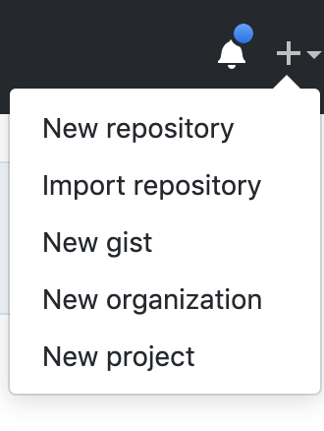

1. Инициализируем с реадми файлом

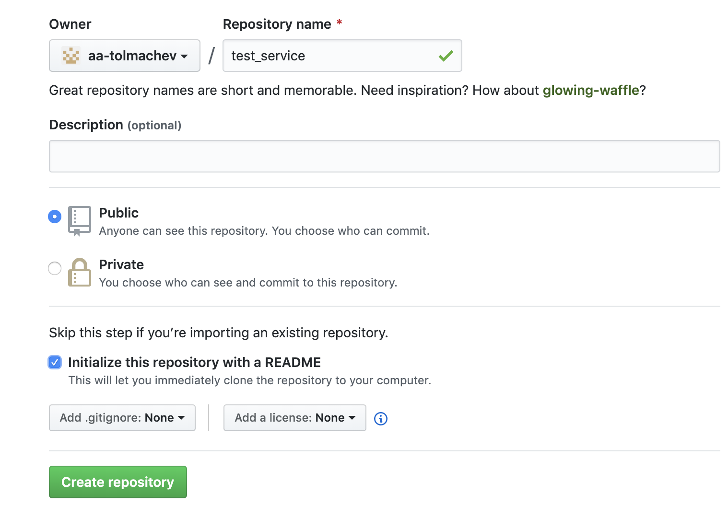

1. Установите git

<https://git-scm.com/book/en/v2/Getting-Started-Installing-Git>

Проверьте что гит работает - зайдите в терминал или командную строку и введите git, должны увидеть что то типа

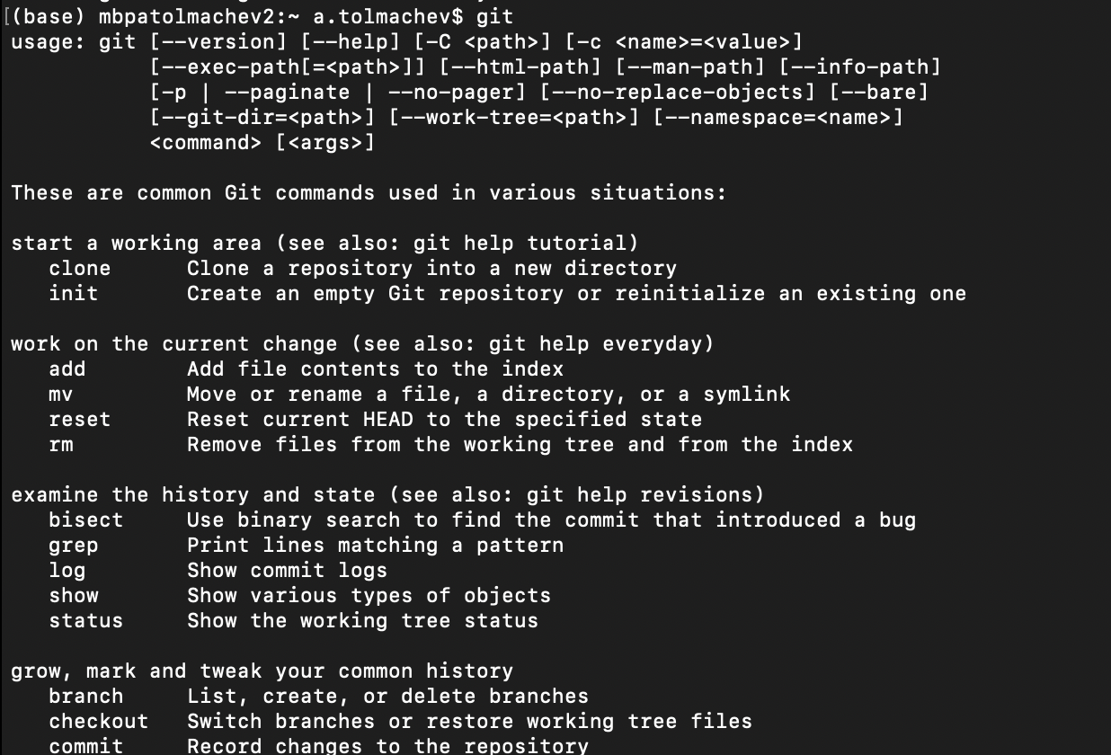

1. Изучите основы работы с командами гит

Git clone - <https://git-scm.com/docs/git-clone>

Git pull - <https://git-scm.com/docs/git-pull>

Git add - <https://git-scm.com/docs/git-add>

Git commit - <https://git-scm.com/docs/git-commit>

Git push - <https://git-scm.com/docs/git-push>

Git branch - <https://git-scm.com/docs/git-branch>

Git checkout - <https://git-scm.com/docs/git-checkout>

Git merge - <https://git-scm.com/docs/git-merge>

1. Сделайте папку в удобном месте у себя на компьютере
2. Зайдите туда через командную строку (далее терминал)
3. Скопируйте ваш проект из гитхаба (git clone)

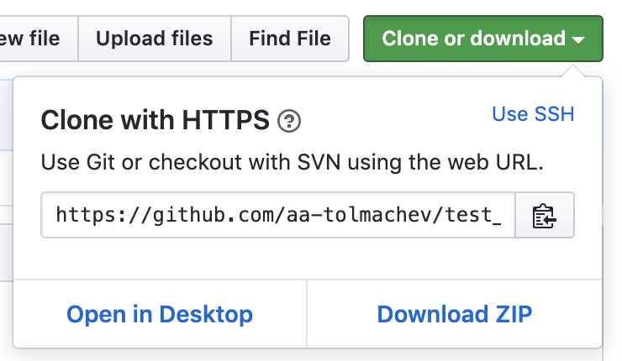

Вы получите https ссылку и скачайте “git clone http”

У вас создасться папка с ссылкой на проект в гиет

# 2 Период

1. Скопируйте в папку содержимое нашего с вами проекта из архива
2. Залейте код в ваш репозиторий на гит хабе
3. Зарегистрируйтесь на сервисе <https://www.heroku.com/>
4. Создайте новое приложение

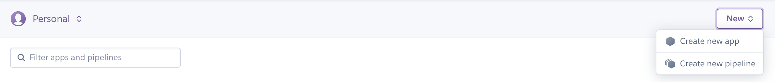

1. Зайдите в проект и создайте логирование

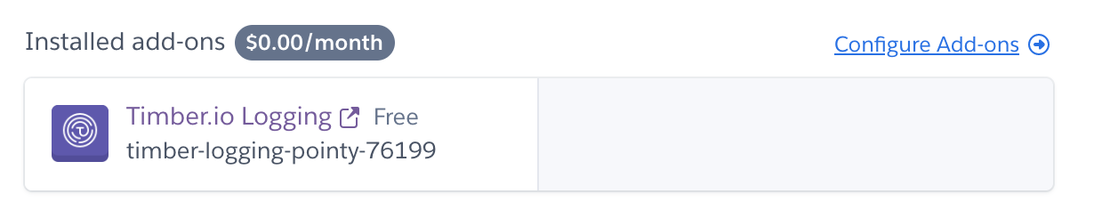

1. В Timber.io Logging найдите ваш апи кей для логирования

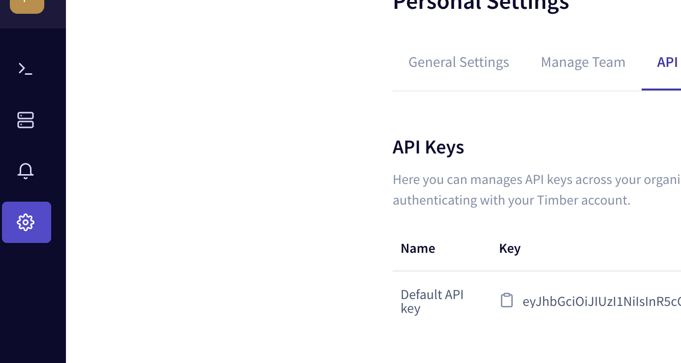

1. Добавьте ваш апи ключ в переменные окружения вашего проекта для записи логов

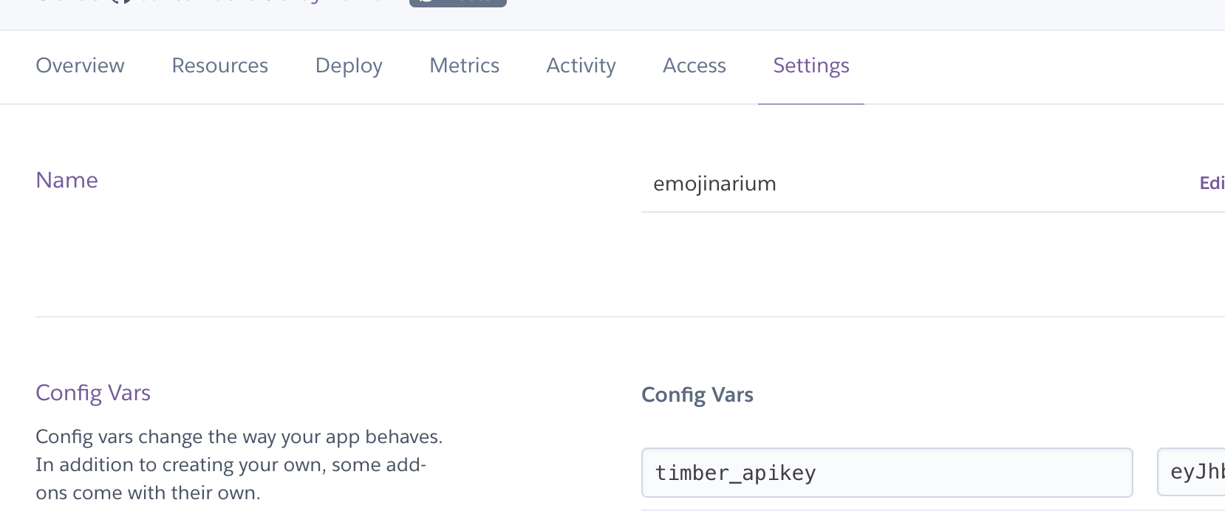

# 3 Период

1. Зайдите в проект и найдите Deploy



1. Найдите как подключить к вашему гитхаб проекту подключите

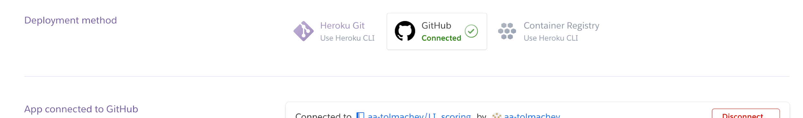

1. Настройте автоматический деплой

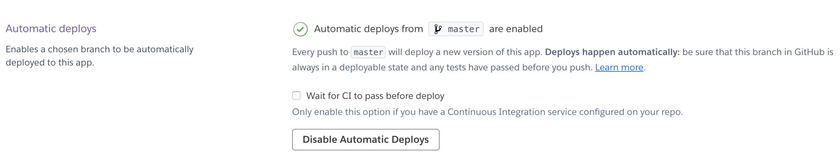

1. Зайдите на главную страницу проекта и увидите, что у вас происходит сборка проекта

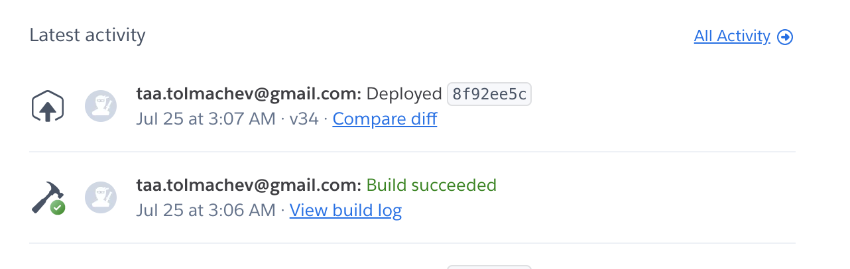

1. ПОЗДРАВЛЯЮ, ВЫ ЗАВЕЗЛИ ВАШ ПЕРВЫЙ ПРОД!
2. Если не завелся - сделайте новый коммит в вашем проекте

# 4 Период

Вам открыт прекрасный мир бесплатного сервиса heroku где вы можете делать свои проекты бекенд и фронтенд!

Почитайте про heroku и его сервисы, уверен вам понравится!

Бесплатный сервис heroku работает 8 часов в течение дня, если в течение 30 минут нет запросов, сервис засыпает, просыпается по обращению примерно в течение 10 секунд.

# 5 период

Что нужно сделать:

1. Изучите python flask, как оно работает
2. Поставьте postman для отправки запросов (<https://www.postman.com/>)
3. В приложении есть открытие приложения откройте и увидьте ссылку на которую отправлять запросы



1. Отправьте тестовый запрос дамп json объекта в теле запроса через postman по адресу вашего сервиса + “/categoryPrediction”

Сообщения отправляются по примеру -

{"user_message":"example123rfssg gsfgfd"}

По ключу content отправляется user_message для анализа категории

1. Посмотрите что в логгер пишутся логи
2. Задание основное - сделайте функцию def registration() работающей для предсказания вероятности 3 категорий обращения . запиишите масив [] в переменную category
3. Напишите код, чтобы у вас логировалось в Timber входной дамп json объекта
4. Поиграйтесь с отправкой разных фраз и откройте для себя прекрасный мир беслпатный сервисов
5. Сделайте сервис с вашей моделью
6. Оценка итогового качества будет по 2 пунктам : 1 качество кода прииложения , 2 качество предсказаний на основании ряда текстовых обращений